ICS 27.120.99
CCS F 69

团体标准
T/CNEA XXXX—XXXX

非能动核电机组初级中子源棒
制造及安装导则
Guidelines for manufacturing and installation of primary neutron source rod in passive nuclear power units

（本稿完成日期：2025年5月30日）

XXXX - XX - XX发布
XXXX - XX - XX实施
中国核能行业协会 发布

目 次
前 言 II
引 言 III
非能动核电机组初级中子源棒制造及安装导则 1
1 范围 1
2 规范性引用文件 1
3 术语和定义 1
4 总则 2
4.1 初级中子源棒结构 2
4.2 初级中子源棒制造及安装概述 3
5 原材料及零部件采购 3
5.1包壳管 3
5.2端塞用棒材 3
5.3隔块 4
5.4端塞 4
5.5 安装螺帽 4
5.6 润滑剂 4
6 密封中子源设计及制造 5
6.1密封中子源设计 5
6.2密封中子源制造 5
7 初级中子源棒制造 6
7.1 源棒焊接 7
7.2源棒X射线检测 7
7.3源棒氦泄漏检验 7
7.4源棒清洗及表面清洁度检查、表面污染检测 8
7.5包装储存 8
7.6出厂验收 8
8 初级中子源棒安装 8
8.1安装前准备 8
8.2现场安装 9
9 辐射防护要求 10
9.1制造期间辐射防护要求 10
9.2进厂前辐射防护要求 10
9.3安装辐射防护要求 10

前 言
本文件按照GB/T1.1-2020《标准化工作导则第1部分：标准化文件的结构和起草规则》的规定起草。
请注意本文件的某些内容可能涉及专利。本文件的发布机构不承担识别专利的责任。
本文件由中国核能行业协会提出并归口，技术支持单位为上海核工程研究设计院有限公司、核工业标准化研究所、苏州热工研究院有限公司。
本文件起草单位：国核铀业发展有限责任公司、原子高科股份有限公司、上海核工程研究设计院股份有限公司、国核示范电站有限责任公司。
本文件主要起草人：程禹敏、刘畅、王振星、郑轶雄、温国义、刘元戎、邱一帆、董新仲、韩超。
本文件首次发布。

引 言
初级中子源棒是初级中子源组件的组成部分之一，在反应堆启动过程中发挥着至关重要的作用，其能够提高燃料组件装堆及反应堆启动的中子计数率测量准确度，克服测量上的盲区，确保反应堆的次临界度，从而避免因过快地抽提控制棒而导致超临界状态‌。在非能动核电机组依托项目中，初级中子源棒由国外供货及安装。在后续非能动核电机组重大专项实施过程中，非能动核电机组初级中子源棒首次由国内完成制造及安装。国核铀业、原子高科、上海核工院以及国核示范通过积极探索和努力，掌握了非能动核电机组初级中子源棒制造及安装这一关键技术，并运用规范、标准化的操作流程组织制造。随着国内核准的非能动核电机组数量的增加、核安全监管部门对核燃料监管要求日益收紧，提出要强化燃料“零破损”的目标导向，坚持保守决策，以最高标准、最严要求、最实举措提升燃料组件可靠性，且非能动三代核电机组对所需中子发射率和产品可靠性提出了更高的要求，在制造及安装过程的辐射安全要求更高，因此亟需制定非能动核电机组初级中子源棒制造及安装标准。
本技术要求旨在总结非能动核电机组重大专项初级中子源棒的工艺研发、技术改进的经验和良好实践，以推广应用，更好地指导后续非能动核电机组初级中子源棒批量化工程应用，包括原材料及零部件采购、密封中子源制造、初级中子源棒制造及安装等过程，涉及关键工艺及其鉴定、出厂验收、安装操作以及辐射防护等。

非能动核电机组初级中子源棒制造及安装技术要求
- 范围
本文件规定了非能动核电机组初级中子源棒制造及电厂现场安装的工艺、鉴定、试验和检验、辐射防护等要求。
本文件适用于非能动核电机组初级中子源棒制造及电厂现场安装。
HPR系列及M310系列核电机组对应产品的制造、检验及安装工艺及标准均与本标准有一定区别，请参考《EJ 810-1994 压水堆核电厂一次启动中子源棒》和《EJ/T 499-2004 压水堆核电厂一次中子源棒设计和制造技术条件》。
- 规范性引用文件
下列文件中的内容通过文中的规范性引用而构成本文件必不可少的条款。其中，注日期的引用文件，仅该日期对应的版本适用于本文件；不注日期的引用文件，其最新版本（包括所有的修改单）适用于本文件。
GB 4075 密封放射源 一般要求和分级
GB 11806 放射性物品安全运输规程
GB/T 228.2 金属材料 拉伸试验 第2部分：高温试验方法
GB/T 2651 金属材料焊缝破坏性试验 横向拉伸试验
GB/T 3007 耐火材料 含水量试验方法
GB/T 6900 铝硅系耐火材料化学分析方法
GB/T 11170 不锈钢 多元素含量的测定 火花放电原子发射光谱法（常规法）
GB/T 11809 压水堆燃料棒焊缝检验方法 金相检验和X射线照相检验
GB/T 11813 压水堆燃料棒氦质谱检漏
GB/T 13979 质谱检漏仪
GB/T 15849 密封放射源的泄漏检验方法
ASTM A370（钢产品力学性能标准试验方法及定义）
ASTM A450/A450M（碳钢管和低合金钢管一般要求的标准规范）
ASTM C373（焙烧白色陶瓷制品, 瓷砖和玻璃瓦的吸水率, 体积密度, 表观多孔性与表观比重的标准试验方法）
ASTM C773（焙烧的白色陶瓷材料抗压（压碎）强度的试验方法）
ASTM E112（平均晶粒度测定的标准试验方法）
ASTM E1019（用燃烧和熔融法测定钢与铁、镍及钴合金中碳、硫、氮和氧含量的标准试验方法）
ASTM E1806（化合物测定钢铁标准样品的标准操作）
ASTM G2/G2M（锆、铪及其合金产品在680°F（360°C）水下或在750°F（400°C）的蒸汽中腐蚀试验的标准试验方法）
- 术语和定义
下列术语和定义适用于本文件。

3.1

锎原料 californium material
经过反应堆辐照生产的Cf-252核素经过再加工，一般采取粉末冶金或者陶瓷法形成稳定的化合物，作为初级中子源棒制造的原料。

3.2

密封中子源 sealed neutron source
密封中子源是指将锎原料封装后的放射性中子源，以作为初级中子源棒组件的中子来源。

3.3

源壳 source case
密封中子源用于封装放射性物质的外壳，通常由不锈钢等材料制成，具有特定的结构设计和安全防护功能，简称为“源壳”。在规定的使用条件下和正常损下，源壳足以保持源的密封性。

3.4

初级中子源棒 primary neutron source rod
初级中子源棒是初级中子源组件中装载着中子源的相关组件棒，简称“源棒”。

3.5

中子源强度 neutron source intensity
中子源强度是指中子源单位时间内发射的中子数，是衡量中子源性能的重要指标。
- 初级中子源棒结构
非能动核电机组初级中子源采用Cf-252，利用Cf-252的自发裂变提供中子。锎原料由填充块包裹并封装于源壳内构成密封中子源，其结构示意图如图1所示。密封中子源封装于由包壳管和上、下端塞构成的封闭空间内，并通过上、下隔块固定，构成初级中子源棒，其结构示意图如图2所示。此外，在初级中子源棒运输及吊装时，需要将带有操作槽的安装螺帽安装在上端塞上。
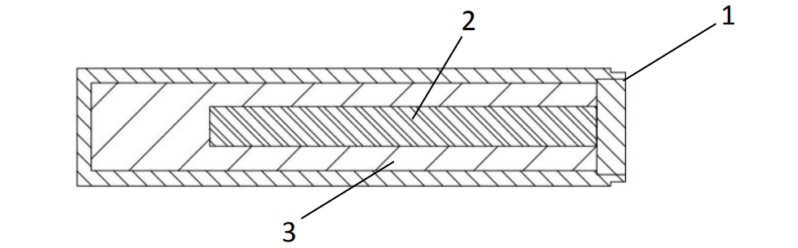
1-源壳；2-源芯；3-填充块
图1 密封中子源结构示意图
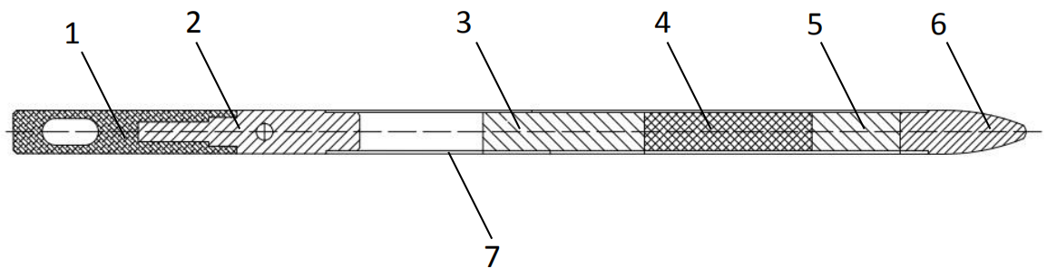
1-安装螺帽；2-上端塞；3-上隔块；4-密封中子源；5-下隔块；6-下端塞；7-包壳管
图2 初级中子源棒结构示意图
- 总体要求
5.1 初级中子源棒的制造及安装应按照《核电厂质量保证安全规定》（HAF003）及其有关导则的要求执行。应采取措施确保产品的可追溯性。操作人员应经过培训，检验人员应具备资质。设备、工器具应检查合格后使用。
5.2 初级中子源棒制造方应编制并提交制造质量控制计划供采购方审查和选取质量控制点，经认可后正式发布实施。制造方应确保制造质量控制计划中各质量控制点的实施。制造质量控制计划应覆盖从原材料接收、生产、检测到产品最终运输以及现场安装整个过程。
5.3 为保证产品质量，降低生产风险，需对关键工艺在产品生产前进行合格性鉴定。制造方应提交合格性鉴定计划，经采购方及源棒设计方审批认可后开展合格性鉴定。鉴定计划中应规定合格性鉴定的主要内容，包括用于生产过程中的一系列关键参数和操作；还应明确规定样品的鉴定数量、鉴定方法和验收准则，且该验收准则应等效或严于对产品的要求。合格性鉴定使用的生产线、质量控制要求应与产品生产时一致。合格性鉴定实施后，制造方应编制合格性鉴定报告，鉴定报告经采购方及源棒设计方审批认可后生效。当构成源棒成品的物项分供方发生变化、采用新工艺、由于技术条件变更而导致工艺变更、已鉴定的条件或参数发生改变、产品质量呈现下降趋势、影响已鉴定的关键参数或设定点的设备发生变更时，则需要重新开展合格性鉴定。
5.4 初级中子源棒制造及安装主要包括原材料及零部件采购、密封中子源设计及制造、初级中子源棒制造、出厂验收、现场安装等阶段。其中，源棒制造方应对重要采购物项组织开展出厂验收，主要包括包壳管、端塞及其棒材、氧化铝隔块。源棒出厂验收由源棒采购方组织开展。
- 原材料及零部件采购

6.1 概述
非能动核电机组初级中子源棒制造及安装的原材料及零部件主要包括三部分，具体如下：
a）密封中子源制造用原材料及零部件：锎原料、源壳及填充块；
b）初级中子源棒制造用原材料及零部件：包壳管、上下端塞及其制造用棒材、上下隔块；
c）初级中子源棒安装用原材料及零部件：安装螺帽、润滑剂、锁紧螺母。

6.2 密封中子源制造用原材料及零部件
6.2.1 锎原料的采购中子源强度及采购时机应根据非能动核电机组中子源强度要求及初级中子源棒交付时间、制造周期等确定，以使初级中子源棒的中子发射率能够达到预期要求。
6.2.2 源壳及填充块由不锈钢棒材按设计图纸加工制造。不锈钢棒材应满足密封中子源设计方提出的力学性能、化学成分、热力学性能等要求。

6.3 初级中子源棒制造用原材料及零部件

6.3.1 包壳管
6.3.1.1 包壳管采用无缝不锈钢管材，以冷作状态交货，以保证获得足够的力学性能。
6.3.1.2 包壳管内外径为关键质量特征。
6.3.1.3 不锈钢管材具体工艺流程包括冷轧、内表面处理、脱脂清洗、固溶处理、退火处理、矫直、酸洗、外表面抛磨、内表面喷砂、成品清洗、定尺/管端精整、管材标识、超声探伤、表面检查及尺寸检查、性能检测。其中，“成品热处理工艺”、“成品冷轧工艺”、“成品酸洗工艺”应开展工艺合格性鉴定，其余工艺可采取工艺评定。
6.3.1.4 不锈钢管材性能检测包括室温拉伸、压扁性能和晶粒度检测。此外，还应对不锈钢管化学成分进行检测，可从铸锭或连铸制品上取样分析，其中Co元素含量不得超过0.05%wt。不锈钢管材检测项目宜采用的标准如表1所示。
表1不锈钢管材检测项目宜采用的标准
检测项目 | 要求 | 检测标准
室温拉伸 | 抗拉强度≥690MPa  0.2%规定塑性延伸强度：518~655MPa  断后伸长率≥35% | ASTM A370
压扁性能 | 无叠层或过烧现象 | ASTM A450/A450M
晶粒度 | ≥ASTM 5级 | ASTM E112
化学成分 | 符合设计文件要求 | ASTM E1806  ASTM E1019  GB/T 11170

6.3.2 端塞用棒材
6.3.2.1 端塞用棒材采用不锈钢棒材，其生产过程主要分为不锈钢盘条的制备、不锈钢棒材成品的生产。
6.3.2.2 不锈钢盘条的制备流程主要包括原料精选、真空感应熔炼、电渣重熔、锻造开坯、热轧、性能检测、尺寸外观检查；其中，应从铸锭或连铸棒坯中取样进行化学成分分析，Co元素含量不得超过0.05%wt。
6.3.2.3 不锈钢棒材成品的生产流程主要包括原料检验、拉拔、热处理、预矫直、最终矫直、无芯研磨、成品检验；其中，应对热处理、预矫直、最终矫直、无芯研磨工序开展工艺鉴定；成品检验包括表面质量、尺寸、力学性能以及超声检测。不锈钢棒材检测项目宜采用的标准如表2所示。
表2 不锈钢棒材检测项目宜采用的标准
检测项目 | 要求 | 检测标准
力学性能 | 抗拉强度≥587MPa  0.2%规定塑性延伸强度≥311MPa  断后伸长率≥35%  断面收缩率≥45% | ASTM A370
化学成分 | 符合设计文件要求 | ASTM E1806  ASTM E1019  GB/T 11170

6.3.3 隔块
6.3.3.1 隔块采用氧化铝陶瓷芯块，其生产主要采用等静压成型工艺，应开展工艺鉴定，工艺流程包括陶瓷料制备、等静压成型、高温烧结、磨加工、清洗、还原烧结、成品检验。
6.3.3.2 隔块外径为关键质量特征。
6.3.3.3 氧化铝陶瓷芯块的检验包括尺寸、外观、化学成分、密度、抗压强度。氧化铝检测项目宜采用的标准如表3所示。
表3 氧化铝检测项目宜采用的检测方法
检测项目 | 要求 | 检测标准
化学成分 | Al₂O₃≥99% | GB/T 6900
水分含量 | ≤30ppm | GB/T 3007
体积密度 | ≥3.8g/cm³ | ASTM C373
抗压强度 | ≥690Mpa | ASTM C773

6.3.4 端塞
6.3.4.1 端塞由不锈钢棒材加工制造，其制造流程主要包括刀具安装及调整、调用及检查数控车床加工程序、运行加工程序、端塞预清洗（除油擦拭）、端塞自检、端塞尺寸专检、端塞清洗、端塞外观检测。
6.3.4.2 端塞外径为关键质量特征。
6.3.4.3 端塞清洗流程主要包括超声波清洗、漂洗、鼓泡漂洗、喷淋、吹干、丙酮浸泡、烘干，其应开展工艺鉴定，鉴定参数包括清洗介质、温度及时间。用于最终清洗的试剂中卤族元素不允许超过50ppm，用于最终清洗的水中卤族元素不允许超过25ppm。

6.4 初级中子源棒安装用原材料及零部件

6.4.1 安装螺帽
6.4.1.1 安装螺帽通过螺纹连接安装在上端塞上，主要用于初级中子源棒运输及吊装，不入堆，其材料为不锈钢，其螺纹应完整无损伤，无毛刺等缺陷，并与上端塞配合良好、不松动、不卡涩。
6.4.1.2 安装螺帽操作槽长度及宽度为关键质量特征。

6.4.2 润滑剂
润滑剂采用石墨异丙醇干膜润滑剂，主要用于螺纹润滑，其应满足以下两项要求。
a）润滑剂形成的表面薄膜中水溶性卤素含量：在无孔金属（如锆合金、Inconel718合金）表面涂覆一薄层润滑剂，要求其中水溶性的卤素含量（包括任何化学形式）满足：氯含量≤40μg/dm²，氟含量≤40μg/dm²。本实验也可通过理论分析论证替代。
b）腐蚀性能：在一段锆合金管材试样表面涂覆一薄层润滑剂，在不清理表面的情况下，按ASTM G2/G2M的要求进行36h的高压釜腐蚀试验（360℃纯水，同一高压釜内不能进行其它试样的试验），要求试样增重不能超过22mg/dm²。

6.4.3 锁紧螺母
6.4.3.1 锁紧螺母通过与初级中子源棒上端塞进行螺纹连接将源棒安装到初级中子源组件上。
6.4.3.2 锁紧螺母材料为不锈钢，要求材料最小屈服强度为449MPa、最小极限抗拉强度为621MPa、最小延伸率为35%、最大钴含量为0.05%wt。
- 密封中子源制造

7.1 概述
密封中子源的制造主要是将锎原料及填充块填装到源壳内，并进行焊接封装。其主要流程如图3所示。
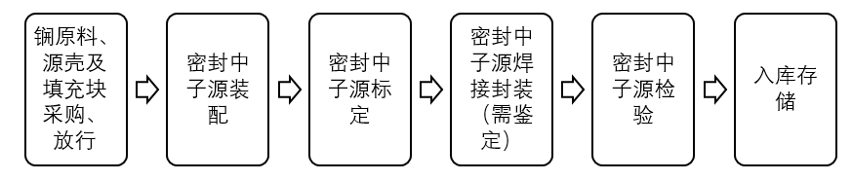
图3 密封中子源制造流程图

7.2 密封中子源装配及标定
密封中子源装配是填充块包裹锎原料填装到源壳筒体内，并安装源壳顶盖的过程。装配后应进行密封中子源强度的标定，以确认中子源强度满足核电机组要求。

7.3 密封中子源焊接封装
密封中子源焊接封装是将装配并标定好的密封中子源进行环焊封装的过程，焊接关键参数为焊接电流、旋转速度。在正式焊接密封中子源产品前应开展焊接合格性鉴定，鉴定合格标准如下。
a）外观检验：目视检查，必要时可采用3倍放大镜进行检查，焊缝表面应无裂纹、塌陷、夹渣、气孔、未熔合等焊接缺陷；焊缝无黑色的过度氧化现象。
b）金相检验：应使用至少100倍标称放大倍率对试样进行观察，焊缝熔深应大于壁厚的60%，没有可见的裂纹、夹渣，孔隙不大于熔深的10%。
c）分级检验：按GB 4075对密封中子源进行分级检验，要求符合GB 4075中规定的温度6级、外压5级、冲击5级、振动4级和穿刺5级质量检验标准。分级检验应在关键生产设备、人员发生变更或每3年重新开展。

7.4 密封中子源检验
密封中子源产品焊接完成后的检验包括外观检验、金相检验、放射性泄漏及表面污染检测，检验方法和标准如下。
a）外观检验、金相检验方法及合格标准与合格性鉴定的一致；
b）放射性泄漏检测方法及合格准则参照GB/T 15849中5.3规定的试验之一进行；
c）表面污染检测方法及合格准则参照GB 4075。
- 初级中子源棒制造

8.1 概述
8.1.1 初级中子源棒制造是将密封中子源和上、下隔块装配于包壳管内，并使用焊机将包壳管与上、下端塞焊接封装的过程，其主要流程如图4所示。
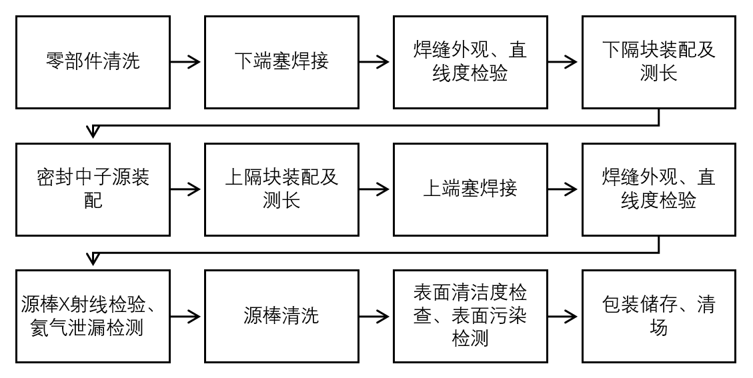
图4 初级中子源棒制造流程图
8.1.2 初级中子源棒制造前，进行工艺开发并开展合格性鉴定，包括源棒焊接工艺、源棒X射线检测工艺、源棒氦泄漏检验工艺、源棒清洗工艺。
8.1.3 初级中子源棒制造前，采购方应组织开展开工检查，检查内容包括人员资质、设备及工器具、原材料及零部件放行、技术准备、生产车间环境等。

8.2 源棒焊接
8.2.1 源棒焊接工艺开发时应注意焊缝熔深与拉伸性能的平衡，在保证焊缝熔深达到设计要求的前提下，避免因热输入过高导致焊缝周边热影响区的力学性能降低。源棒焊接关键参数为焊接电流、旋转速度。源棒焊接鉴定合格标准如下。
a）焊缝外观和直线度检查：要求焊缝不存在孔穴、裂纹、未熔合、固体夹杂、不规则轮廓或外表面咬边、过度氧化变色等异常情况；对焊接位置用设计图纸要求的环规检查直线度，要求环规能自由通过端塞焊接处。
b）金相检验：试样应纵向截断并固定，以对切面抛光和轻度蚀刻。应使用至少100倍标称放大倍率对试样进行观察，焊缝熔深应不低于壁厚的80%，最大咬边应不大于壁厚的20%，孔隙率及夹杂应不大于0.12mm，焊缝应无明显裂纹。
c）拉伸性能试验：应进行常温拉伸、高温拉伸（350℃）、接头外区域常温拉伸、接头外区域高温拉伸（350℃）检验。分别按 GB/T 2651、GB/T 228.2进行室温、高温（350℃）拉伸性能试验，室温拉伸下抗拉强度应不低于690Mpa，高温（350℃）拉伸下抗拉 强度应不低于485Mpa。
8.2.2 初级中子源棒制造时，无需进行焊缝拉伸性能试验，但应制备端塞焊接平行样，并对平行样进行金相检验，合格标准同鉴定合格标准。端塞焊接完成并冷却后进行焊缝外观和直线度检查，合格标准同鉴定合格标准。

8.3 源棒X射线检测
8.3.1 源棒X射线检测可依据GB/T 11809开展。
8.3.2 源棒X射线检测鉴定合格标准为：底片识别标准为2-2T孔可见。背散射字样不可见。
8.3.3 源棒产品X射线检测合格标准同鉴定合格标准。底片评片要求为不允许出现裂纹，没有可见的熔深缺陷，没有可见的钨极固体夹杂和孔隙，最大许可咬边为壁厚的10%。

8.4 源棒氦泄漏检验
8.4.1 源棒氦泄漏检验采用背压检测法进行，可依据GB/T 11813进行。
8.4.2 针对初级中子源棒，泄漏检验适用于确保源棒包壳和端塞焊接的密封性(即使不充氦)，鉴定合格标准与产品合格标准一致，如果泄漏率大于10⁻⁶atm-cm³/s应拒收，具体如下。
a）测量极限泄漏率R计算：对初级中子源棒的内部的空间体积进行计算，并根据实际允许标准氦泄漏率（10⁻⁶atm-cm³/s）以及所采用的充氦压力、充氦时间等参数（充氦压力不小于173kPa，充氦时间不小于30分钟），计算出测量极限泄漏率R。
b）最小可检漏率Qmin计算：对采用的氦质谱仪进行最小可检漏率Qmin计算，结果应满足GB/T 13979 要求（Qmin≤2.0×10-10 Pa·m³·s ⁻¹）。
c）检漏系统有效性确认：搭建检漏系统并测量检漏系统有效最小可检漏率Qemin，Qemin小于1/10测量极限泄漏率R则表明设备测量值可信。
d）氦检漏结果判定：对初级中子源棒进行氦检漏，根据仪器读数计算实际漏率Rx，当实际测量漏率Rx＞R时，表明样品检漏不合格；当测量漏率Rx＜R时，表明样品检漏合格。

8.5 源棒清洗及表面清洁度检查、放射性泄漏及表面污染检测
8.5.1 清洗工艺可采用手工擦拭法或其他符合设计文件的清洗方法。要求用于最终清洗的试剂中卤族元素不允许超过50ppm，用于最终清洗的水中卤族元素不允许超过25ppm。进行合格性鉴定时需要开展表面卤族元素残余量检测。
8.5.2 源棒产品最终表面清洁度合格标准为：在最终清洗后，允许存在水或溶剂蒸发后的细小残留物；不允许存在可见污渍、金属屑或削屑，热处理氧化皮（除了目视标准允许的），砂砾，焊渣，铁锈，油脂和油等。
8.5.3 表面污染检测方法及合格准则参照GB 4075。
8.5.4 放射性泄漏检测方法及合格准则参照GB/T 15849“5.3 擦拭试验”。

8.6 包装储存
源棒制造完成后，需要将安装螺帽装配到上端塞上，然后放至运输容器内储存。将安装螺帽装配到上端塞之前，应使用润滑剂对螺纹进行润滑。

8.7 出厂验收
8.7.1 源棒制造完成后，源棒采购方应组织开展出厂验收，验收合格后方允许出厂。出厂验收包括文件验收和实物验收。
8.7.2 文件验收主要检查内容如下：
a）原材料及零部件质量证明文件；
b）密封中子源制造记录、中子强度测量报告、分级检验报告、放射性泄漏及表面污染测试报告、外观检查报告；
c）初级中子源棒制造记录（含金相平行样检验报告）、外观检查报告、表面污染测试报告、焊缝 X 光检验报告、氦质谱检漏报告。
8.7.3 实物验收可根据验收现场实际情况检查源棒焊接平行样的金相样品、运输容器外观及表面剂量检测等。
- 初级中子源棒安装

9.1概述
9.1.1 通常初级中子源棒与不带初级中子源棒的初级中子源组件分开进行运输，抵达核电厂现场后在现场进行组装。
9.1.2 初级中子源棒现场安装工作由核电站业主组织，初级中子源棒供方及制造方配合。

9.2 安装前准备

9.2.1 人员准备
9.2.1.1 作业人员按辐射防护要求取得辐射防护授权。
9.2.1.2 操作人员经过培训，并取得相应的核燃料操作授权。
9.2.1.3 安装人员应熟悉初级中子源棒结构，明确知悉密封中子源位置。

9.2.2 设备、工器具准备
9.2.2.1 确认初级中子源棒安装相关的设备、工器具检查合格、可供使用。
9.2.2.2 主要安装相关设备、工器具包括燃料抓取机、新燃料升降机、乏燃料组件操作工具、中子源组件支撑架、导向漏斗、便携式电动葫芦、吊带、钢丝绳、螺丝抓取工装、放大镜、倒源杆、螺母压紧工具、力矩扳手、锁紧螺母拆卸钳、中子源棒连接杆、初级中子源组件吊具、导向梳、对讲机等。

9.2.3 组件、源棒、锁紧螺母准备
9.2.3.1 将装有源棒的运输容器放至指定位置。
9.2.3.2 将配插初级中子源组件的燃料组件放至燃料升降机中，燃料组件的朝向应保证能够方便初级中子源棒的操作。
9.2.3.3 将初级中子源组件取出放至燃料格架暂存。
9.2.3.4 准备好清洗干净的锁紧螺母，并留有裕量。

9.2.4 安装操作准备
9.2.4.1 安装前应进行初级中子源棒安装全流程模拟演练。演练过程应采用合适的信号模拟安装人员接受的中子剂量。
9.2.4.2 模拟演练前应开展锁紧螺母压褶鉴定（含压褶返工）。压褶返工是指拆除锁紧螺母，安装及拧紧新的锁紧螺母并重新进行压褶。拧紧锁紧螺母时，可使用润滑剂；进行压褶返工时，必须使用润滑剂。锁紧螺母压褶检验项目及要求包括：
a）放大3倍进行目视检查，不允许有裂纹；
b）使用止通规检查压扁后的锁紧螺母；或者对压扁后的锁紧螺母施加设计要求的反向力矩，锁紧螺母不允许转动。

9.2.5 环境准备
9.2.5.1 工作区域建立辐射防护控制区，同时建立防异物控制区。进行人员清场和围封，并安排人员对主要通道进行值守。
9.2.5.2 安装区域必须保持清洁以避免污染燃料组件和初级中子源组件。
9.2.5.3 源棒安装过程可能会造成核电厂部分辐射监测通道报警，源棒安装作业前应与沟通确认源棒安装过程影响的辐射监测通道及是否需要闭锁等。

9.3 现场安装

9.3.1 安装流程
初级中子源棒现场安装主要流程如图5所示。
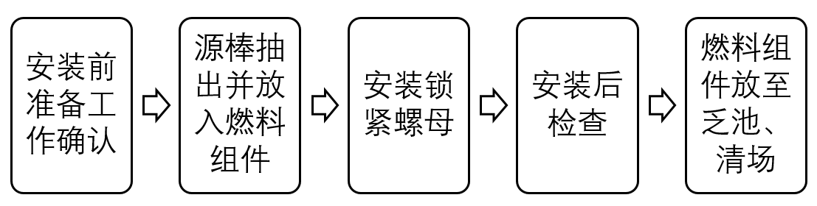
图5 初级中子源棒安装流程图

9.3.2 安装前准备工作确认
9.3.2.1 源棒安装前应对场地、工具、人员、辐射防护用具佩戴情况等进行确认，并重点确认初级中子源棒编号、燃料组件编号、初级中子源组件编号、燃料组件Y角方位、燃料组件上拟安装初级中子源棒的位置。
9.3.2.2 安装前准备工作确认完成后，所有与安装无关的人员退出安装区域。

9.3.3 源棒抽出并放入燃料组件
9.3.3.1 应以一个很慢的速度操作初级中子源棒，避免源棒与围板等类似结构物体接触。将初级中子源棒从运输容器中抽出时，应避免造成初级中子源棒不必要的变形。除非在燃料组件中或运输容器内，仅能对初级中子源棒进行轴向操作。使用导向漏斗将初级中子源棒插入燃料组件对应导向管。
9.3.3.2 操作人员应在尽可能远的距离操作，并在操作结束后立即离开。
9.3.3.3 应记录初级中子源棒是否正确插入预留位置及操作位辐射水平。

9.3.4 源棒安装
9.3.4.1 初级中子源棒与压紧部件连接板连接后，以规定的力矩拧紧锁紧螺母，并压褶锁紧螺母。应记录锁紧螺母拧紧力矩。
9.3.4.2 安装时应避免操作过程中有工具或零件掉入燃料组件或乏燃料池，应通过清单对使用的工具进行管理。

9.3.5 安装后检查
9.3.5.1 安装完成后，各方指定人员核实安装结果，确认安装工作完成。
9.3.5.2 核实安装结果时，使用3倍放大镜和通止规（或施加规定的反向力矩）检查锁紧螺母压褶。合格标准同锁紧螺母压褶鉴定合格标准。如不满足合格标准，应进行压褶返工。
9.3.5.3 安装结果确认合格后，安装人员立即退出安装区域。
9.3.5.4 应记录压褶检查结果。若采用施加规定的反向力矩的检查方法，还应记录反拧力矩。

9.3.6 燃料组件放至乏池、清场
9.3.6.1 燃料组件放至乏池后，作业人员收拾工器具并离场，离场时核实带出工器具，并与带入的专用工器具对比确认。
9.3.6.2 作业人员离场后由辐射防护人员按辐射防护要求清场。
9.3.6.3 应记录清场工作情况，包括设备清点、防异物管理情况。

9.3.7 异常情况响应及处理
9.3.7.1 作业过程中发生源棒吊运时掉落、吊车故障无法转运源棒、源棒无法放入燃料组件等异常情况，作业人员应将设备置于安全状态并撤离，辐射防护人员立即组织对影响区域进行隔离。
9.3.7.2 辐射防护人员和作业人员根据具体的异常情况，共同制定处置方案，异常处理过程中，辐射防护人员提供辐射监测和防护技术支持。
- 辐射防护要求

10.1 制造期间辐射防护要求
10.1.1 涉及放射性的操作需要在薄壁手套箱、配有关节机械手的热室内进行，手套箱及热室内需设置屏蔽体，如水箱和铸铁墙。操作空间应设置固定式剂量报警仪。
10.1.2 操作过程中人员应正确佩戴辐射防护用品，避免超剂量照射及内照射的发生。同时需要配备专职的辐射防护人员对操作位剂量进行监测。
10.1.3 制造工作结束后，对设备及工器具进行整理，并检测生产线污染及剂量场的工作环境辐射水平，并根据实际测量情况确定是否采取必要的防护措施。

10.2 进场前辐射防护要求
10.2.1 源棒进场前应按GB 11806办理放射性物品道路运输许可，并按核电厂放射源管理要求办理放射源进厂审批。
10.2.2 辐射防护人员在源棒进场前对货包进行辐射测量，确认货包接触剂量率、货包/车辆表面污染情况。

10.3 安装辐射防护要求
10.3.1 源棒安装前应编制辐射防护方案，通过制定合理可行的辐射防护管理措施和个人防护手段，以实现安装作业辐射安全受控，人员辐照剂量最优化。
10.3.2 作业人员应在源棒安装前按电厂管理要求完成辐射防护授权，作业时应佩戴可同时测量中子和γ射线的热释光剂量计（TLD）和电子个人剂量计（EPD），并应尽量远离密封中子源及利用设置的屏蔽体（如硼砂桶）进行屏蔽。近距离作业人员和长时间作业人员，如安装人员、吊车司机及辐射防护人员，还应穿戴中子防护服。
10.3.3 源棒安装过程中，辐射防护人员应跟踪中子源安装过程，对关键步骤进行辐射测量。其中，设置“源棒从运输容器抽出”辐射防护停工待检点，在源棒从运输容器抽出前，检查并确保现场工作条件符合辐射防护要求后才允许继续操作。
10.3.4 源棒安装完成、燃料组件移至预定位置后，辐射防护人员应对房间辐射水平进行确认，并根据实际测量情况确定是否采取必要的防护措施。
_________________________________

